欧版颚式破碎机

JYCX欧版颚式破碎机，是我公司在传统复摆颚式破碎机的基础上开发的一款新型碎石设备。欧版颚式破碎机拥有更高的破碎效率。
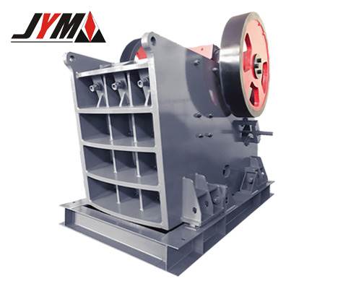
产品优势
1.机架由优质钢板焊接而成，相比普通钢板有更高的强度及疲劳寿命；机架焊接后经过退火处理，避免了受冲击载荷时出现应力集中。
2.鄂头采用先进工艺铸造而成，强度更高性能更稳定。
3.主轴由优质钢锻打而成，调质处理后屈服强度，抗拉强度更高，性能更稳定，使用寿命更长。
4.采用大离心和大倾角的肘板设计，使得破碎腔底部有效冲程更大。
5.大范围的排料口设计，小排料口既能产出粒度较细的产品，大排料口又能生产大产量的产品；液压调整排料口，更便捷，更稳定。
6.与普通鄂破相比，JYCX欧版鄂破基础简单，安装更为便捷，实用。
工作原理
电动机驱动皮带和皮带轮，通过偏心轴使动颚前后上下摆动，当动颚推动动颚板向定颚板运动时，物料被压碎或劈碎。当动颚和动颚板在偏心轴、弹簧的作用下后退时，先前已被压碎或劈碎的物料从颚板的下部排料口排出。随着电动机连续转动而破碎机动颚作周期性地压碎和排卸物料，实现批量生产。
技术参数
型号 | 进料口尺寸(mm) | 最大进料(mm) | 排料范围(mm) | 处理量(t/h) | 功率(kw) | 外形尺寸(mm)
JYCX80 | 520*800 | 420 | 60-150 | 80-290 | 75 | 2650*1540*1780
JYCX100 | 760*1000 | 630 | 70-175 | 130-420 | 110 | 3700*2440*2520
JYCX110 | 850*1100 | 720 | 80-200 | 160-550 | 160 | 3800*2450*2550
JYCX120 | 900*1200 | 750 | 90-280 | 200-680 | 160 | 4450*2310*3410
JYCX145 | 1100*1450 | 920 | 125-275 | 320-950 | 200 | 4400*3060*3210
JYCX160 | 1200*1600 | 1020 | 150-300 | 410-1150 | 250 | 5700*3650*3550
JYCX200 | 1500*2000 | 1200 | 170-300 | 610-1510 | 400 | 6500*3990*4260

